

“Año De La Recuperación Y Consolidación De La Economía Peruana”

**UNIVERSIDAD PERUANA**

**LOS ANDES**

“FACULTAD DE INGENIERÍA”

ESCUELA PROFESIONAL “SISTEMAS Y COMPUTACIÓN”

**MANUAL: CREAR CUENTA PARA MICROSOFT AZURE**

**CÁTEDRA:** Base de Datos II

**CATEDRÁTICO:** Ing. Fernandez Bejarano Raul Enrique

**ESTUDIANTE:** Leiva Cardenas Antony

**CICLO:** V

**SECCIÓN:** B1

**HUANCAYO PERÚ**

**2025**

**Manual para crear una cuenta en azure**

En la pagina web oficial de MICROSOFT-Azure le daremos en **pruebe Azure gratis**

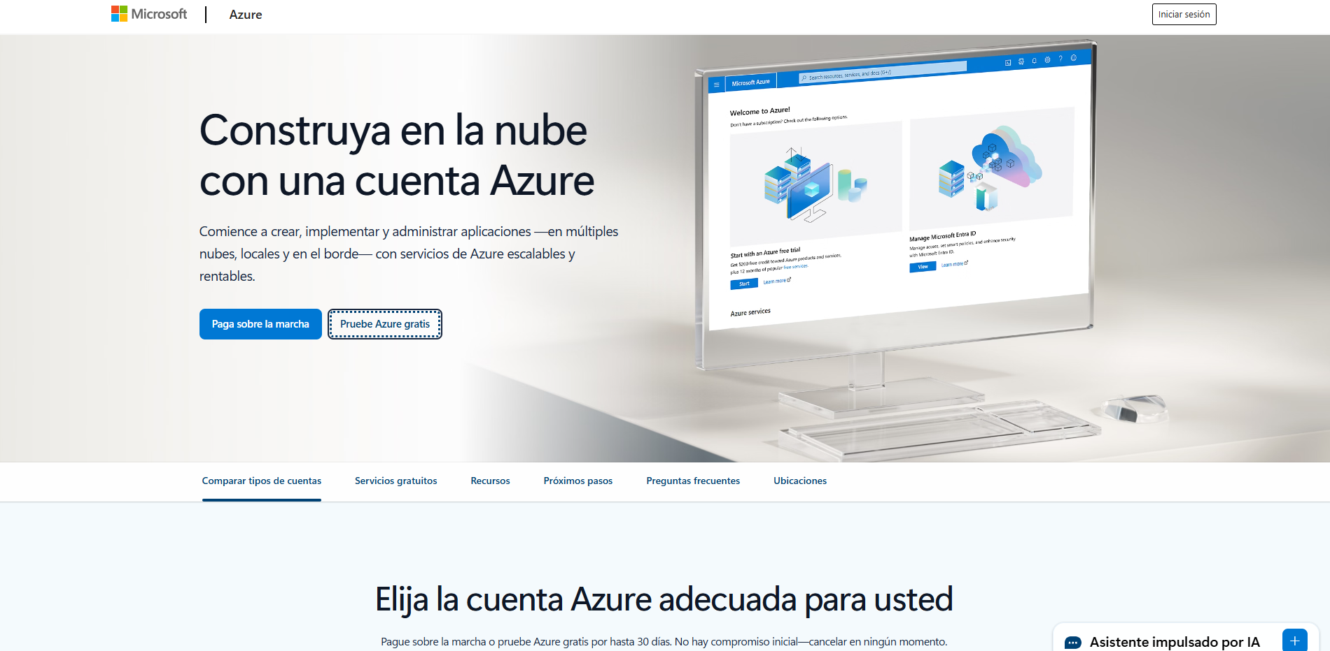

Una vez dentro pondremos nuestro correo institucional ya que con nuestro correo institucional podremos tener Azure gratuitamente por cierto periodo de tiempo

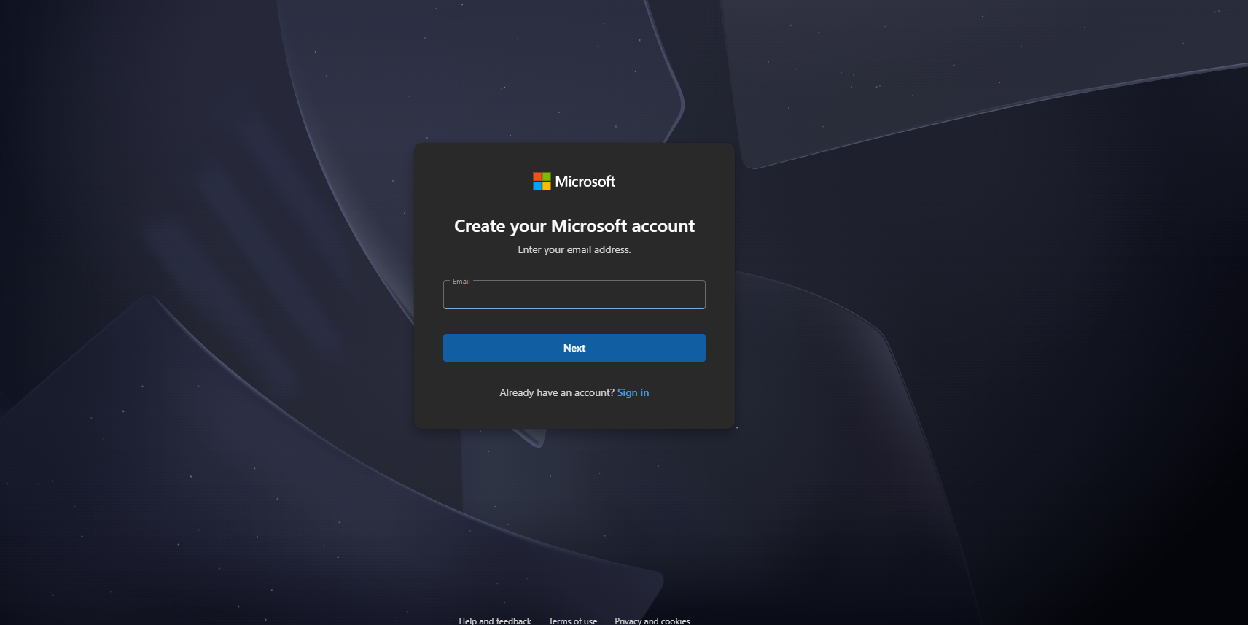

**Rellenamos todo lo que nos pide y una vez dentro ya podremos usar las versiones gratuitas que no ofrece MICROSOFT AZURE**

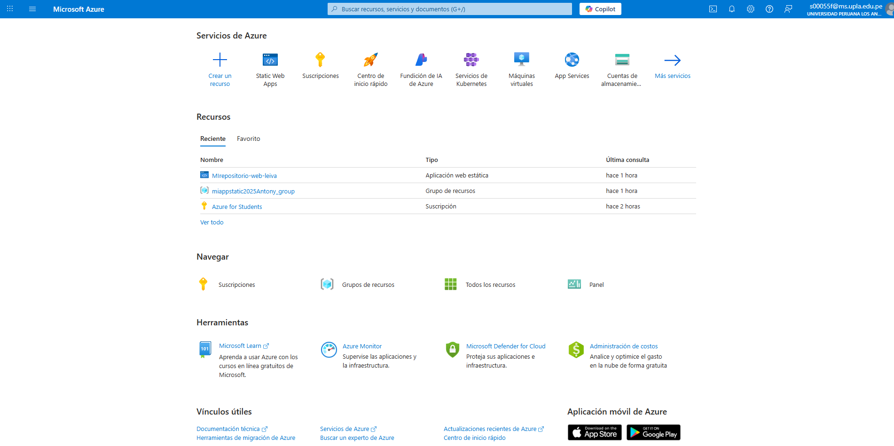

**Info Un poco mas detallado:**

Crear una cuenta de Azure  
  
Para usar Azure, necesita una cuenta de Azure. La cuenta de Azure es la credencial que usa para iniciar sesión en servicios de Azure, como Azure Portal o Cloud Shell.  
  
Opción 1: Uso de créditos mensuales de Azure para suscriptores de Visual Studio  
Si tiene una suscripción de Visual Studio, la suscripción incluye créditos para usar Azure. Active los créditos visitando la página Créditos mensuales de Azure para suscriptores de Visual Studio .  
  
Opción 2: Registrarse para obtener una cuenta gratuita de Azure  
Puede crear una cuenta de Azure gratuita y recibir 12 meses de servicios populares de forma gratuita y un crédito de 200 USD para explorar Azure durante 30 días.  
  
Opción 3: Registrarse para obtener una cuenta de pago por uso  
También puede crear una cuenta de Azure de pago por uso. Esta opción incluye cantidades mensuales de servicios seleccionados de forma gratuita y le cobra por lo que usa más allá de los límites gratuitos. No hay ningún compromiso inicial y puede cancelar en cualquier momento.  
  
Opción 4: Usar una cuenta corporativa  
Si usa Azure en el trabajo, póngase en contacto con el administrador de la nube de su empresa para obtener sus credenciales de Azure e inicie sesión en su cuenta con Azure Portal.  
  
Pasos siguientes  
Después de crear una cuenta de Azure, asegúrese de marcar Azure Portal en el explorador web para facilitar el acceso a Azure.